湟小开展英语阅读节系列活动心得

武进区湟里中心小学 徐丹

为了推进课题研究，有效促进我校小学生英语品格的养成，激发学生的阅读热情，在获取知识、开阔视野的同时，实现学生的精神成长，让校园成为孩子们英语学习的乐园，从而提升我校学生的英语阅读素养，以“英语阅读节”活动为契机，结合我校实际情况，我校开展了“Happy reading Enjoy life”为主题的英文绘本阅读的活动。我们根据学生年龄特点，开展了全员与分年级相结合的绘本阅读活动。

******三、四年级开展了亲子阅读打卡活动，取得了良好的效果。**

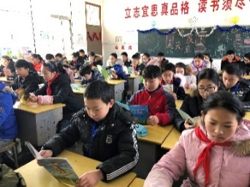五**、六年级开展了持续默读活动，活动效果良好，丰富了学生的阅读体验，增强了学生的阅读兴趣，培养了学生良好的阅读习惯。**

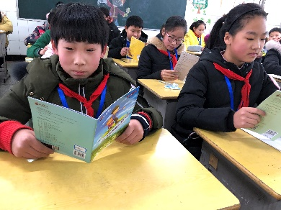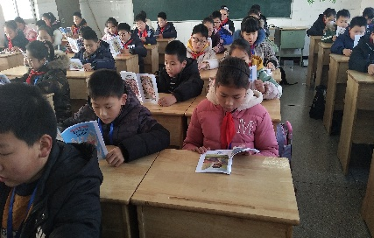

三至六年级，各班进行绘本阅读后作品创作评选活动。

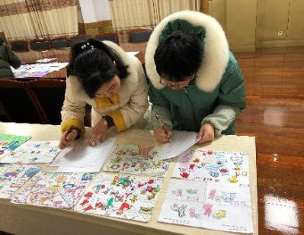

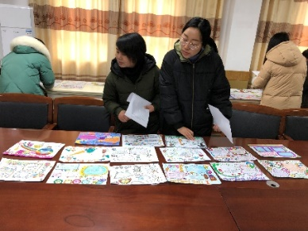

另外，我们分年级开展了 三年级 “小小英语达人秀”；四年级 “小小英文绘本最佳表演者”；五年级“英语阅读风采秀”；六年级 “最美英文朗读者” 一系列活动。不管是刚刚接触英语的孩子，还是学了几年甚至对英语失去兴趣的孩子，在这一系列活动中，让他体会到英语阅读给我们带来的乐趣，给予了他们积极的阅读体验。

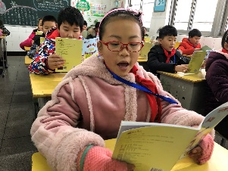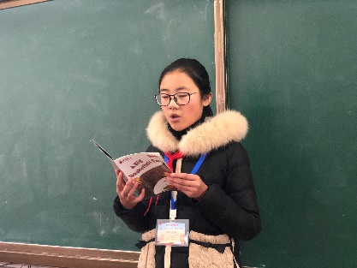

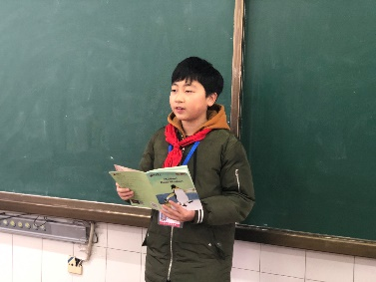

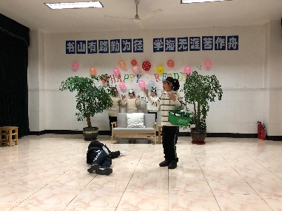

通过开展读书活动，培养学生良好的阅读习惯和读书兴趣，开阔视野，增长知识，发展智力，陶冶情操，充实文化底蕴，促进知识更新、思维活跃、综合实践能力的提高。让校园成为孩子们英语学习的乐园，从而提升了我校学生的英语阅读素养，促进农村学校小学生英语阅读品格的养成。